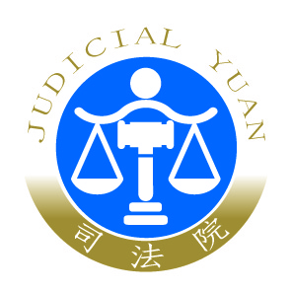
司 法 院 新 聞 稿
發稿日期：103年4月29 日
發稿單位：司法院大法官書記處
連絡人：副處長 劉麗芬
連絡電話：23618577*199 編號：103-009

關於本院收受核四釋憲案之說明
關於本日行政院前院長謝長廷先生召開記者會，籲請本院大法官儘速就民進黨立法院黨團所提核四釋憲案作出解釋乙事，經查本院於去(102)年12月27日收受立法委員柯建銘、高志鵬、吳秉叡等40人所提核四相關議題之釋憲聲請案後，當日隨即分案送交大法官審查。目前該案正由大法官依法審查中，特此說明。

